Приложение В
Структура сайта

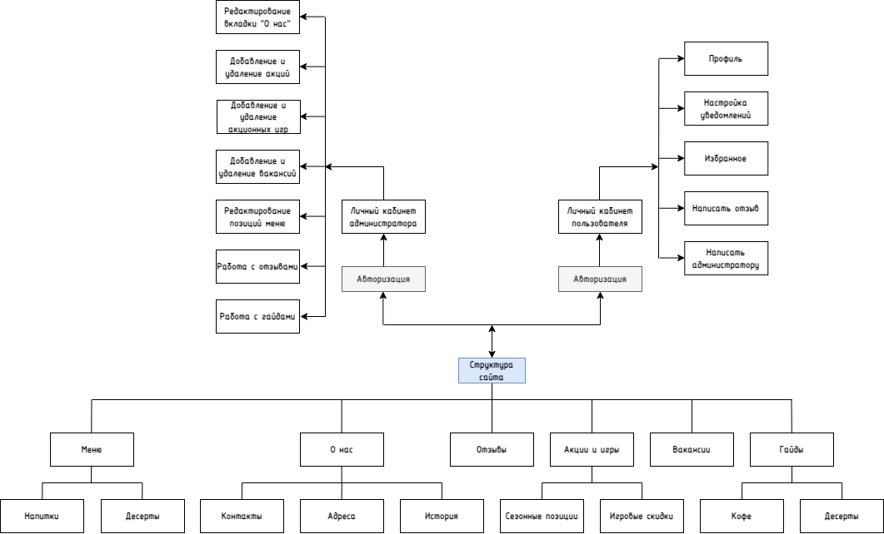
Рисунок В.1 – Структура сайта

